**6.2.3 向量的数乘运算**



（用时45分钟）

**基础巩固**

1．下列各式计算正确的个数是(　　)

①(－7)·5***a***＝－35***a***；②***a***－2***b***＋2(***a***＋***b***)＝3***a***；③***a***＋***b***－(***a***＋***b***)＝0.

A．0 B．1 C．2 D．3

2．如图所示，*D*是△*ABC*的边*AB*上的中点，则向量＝(　　)

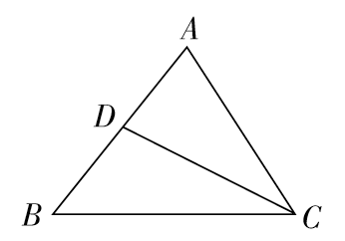

A.－

B．－＋

C．－－

3．已知向量***a***，***b***，且＝***a***＋2***b***，＝－5***a***＋6***b***，＝7***a***－2***b***，则一定共线的三点是(　　)

A．*A*，*B*，*D* B．*A*，*B*，*C* C．*B*，*C*，*D* D．*A*，*C*，*D*

4．若＝3***e***1，＝－5***e***1，且||＝||，则四边形*ABCD*是(　　)

A．平行四边形 B．菱形

C．等腰梯形 D．不等腰的梯形

5．在平行四边形*ABCD*中，*AC*与*BD*交于点*O*，*E*是线段*OD*的中点，*AE*的延长线与*CD*交于点*F*.若＝***a***，＝***b***，则等于(　　)

A.***a***＋***b*** B.***a***＋***b***

C.***a***＋***b*** D.***a***＋***b***

6．设***e***1，***e***2是两个不共线的向量，若向量*k****e***1＋2***e***2与8***e***1＋*k****e***2方向相反，则*k*＝________.

7．若***a***＝－***e***1＋3***e***2，***b***＝4***e***1＋2***e***2，***c***＝－3***e***1＋12***e***2，则向量***a***写为*λ*1***b***＋*λ*2***c***的形式是________．

8．如图所示，向量，，的终点*A*，*B*，*C*在一条直线上，且＝－3.设＝***p***，＝***q***，＝***r***，那么***r***用 ***p***， ***q***怎么表示？

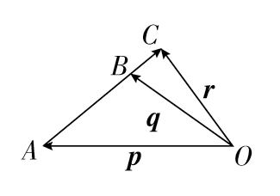

**能力提升**

9．已知向量***a***，***b***是两个非零向量，在下列四个条件中，一定可以使***a***，***b***共线的是(　　)

①***2a***－3***b***＝4***e***且***a***＋2***b***＝－2***e***；

②存在相异实数*λ*，*μ*，使＝**0**；

③＝**0**(其中实数x，y满足x＋y＝0)；

④已知梯形ABCD，其中学科网(www.zxxk.com)--教育资源门户，提供试题试卷、教案、课件、教学论文、素材等各类教学资源库下载，还有大量丰富的教学资讯！

A．①②　　　　　　B．①③

C．② D．③④

10．如图，在△*ABC*中，点*O*是*BC*的中点，过点*O*的直线分别交直线*AB*，*AC*于不同的两点*M*，*N*，若＝*m*，＝*n*，则*m*＋*n*的值为________．

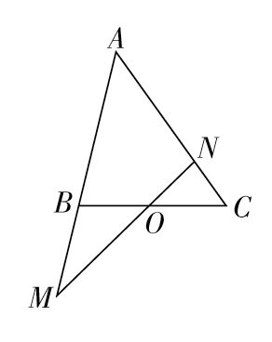

11．如图，在△*ABC*中，*D*，*F*分别是*BC*，*AC*的中点，*AE*＝*AD*，＝***a***，＝***b***.

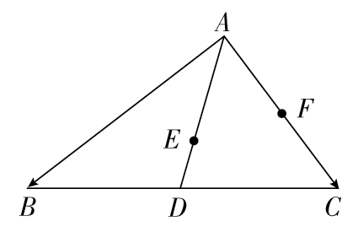

(1)用***a***，***b***分别表示向量，；

(2)求证：*B*，*E*，*F*三点共线．

**素养达成**

12．设***e***1，***e***2是两个不共线的向量，如果＝3***e***1－2***e***2，＝4***e***1＋***e***2，＝8***e***1－9***e***2.

(1)求证*A*，*B*，*D*三点共线；

(2)试确定*λ*的值，使2*λ****e***1＋***e***2和***e***1＋*λ****e***2共线；

(3)若***e***1＋*λ****e***2与*λ****e***1＋***e***2不共线，试求*λ*的取值范围．